Landesberufsschule 4 Salzburg

Übungen im

IT-Laboratorium

Tracking-Sensor

für die Übung Nr. 18

Katalog - Nr.: 1

Name : Valentin Adlgasser

Jahrgang : 2018/19

Datum der Übung : 28.01.2019

Inhalt

1. Anweisung der Übung: 2

2. Einleitung 2

3. Inventarliste 2

4. Übungsdurchführung 3

5. Einsatzgebiet 3

6. Erkenntnisse 3

# Anweisung der Übung:

Siehe Moodle

# Einleitung

Dieses Programm ändert die Farbe einer LED, wenn man mit dem Trackingsensor von einer schwarzen Linie auf ein weißes Blatt Papier abkommt. Außerdem speichert es wie oft man abgekommen ist und bricht gegebenenfalls das Programm ab.

# Inventarliste

* RaspberryPi
* Jumperkabel
* RGB-LED
* Tracking-Sensor (KY-033): Dieser Sensor sendet einen Laser aus, wenn dieser nicht mehr reflektiert wird, schaltet er einen Widerstand ein.

# Übungsdurchführung

Der Tracking-Sensor muss mit 3,3 Volt betrieben werden, außerdem muss er natürlich noch an einem GPIO-Port angeschlossen werden.  
Die Drei Anoden der RGB-LED müssen an drei verschiedenen GPIO-Ports angeschlossen werden, außerdem muss für jede Anode ein 220 Ohm Wiederstand vorgeschalten werden. Die Kathode muss mit dem Ground am Raspberry verbunden werden.

Wenn man das Programm startet, dann beginnt ein Countdown, wenn dieser Null erreicht, zählt das Programm wie oft man von der Linie abkommt. Wenn man 20 Mal von der Linie abkommt, beendet sich das Programm und gibt aus wie lange man „überlebt“ hat.

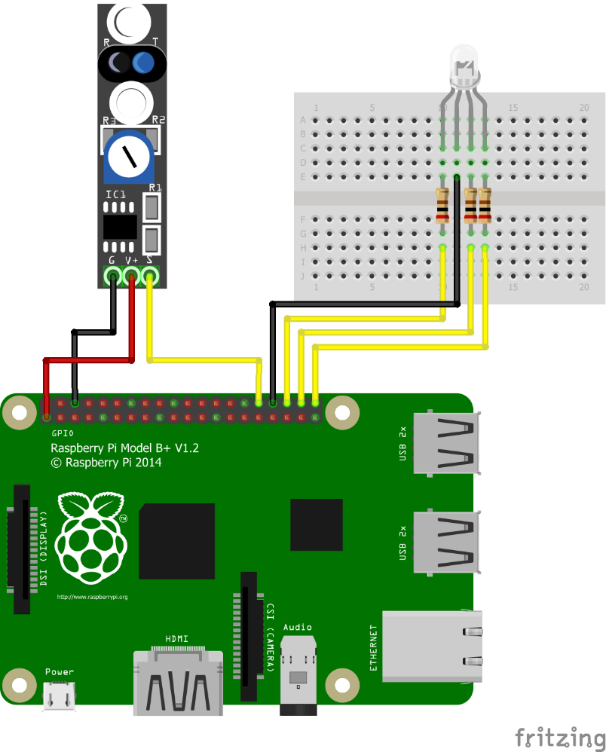

Abbildung 1 | Steckplan

# Einsatzgebiet

Man könnte den Tracking-Sensor in Verbindung mit einem Roboter verwenden, damit dieser sich nur auf einer Linie bewegt.

# **Erkenntnisse**

Das Auslesen der Daten des Tracking-Sensors ist wirklich einfach, allerdings habe ich mich in „billigen“ Anfängerfehlern verhaspelt und brauchte deshalb relativ lange um das Programm zu schreiben.